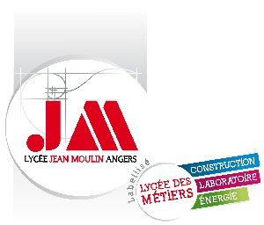 | PROJET | Durée estimée :  9 h
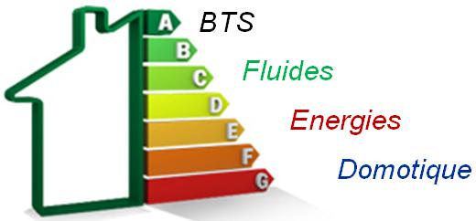 | Conception d’une chaufferie (REVIT)

Présentation générale et objectif de l’étude

L’étude concerne la construction d’un Centre d’accueil de groupes et Internat au sein de l’Institut Médico-Educatif de Vernouillet (28), de 830 m² répartis sur deux niveaux de 415 m².
Le rez-de-chaussée est affecté à l’accueil de groupes (bureaux, salles d’activité, cuisine pédagogique, sanitaires et douches), le 1er étage est affecté à l’internat (9 chambres ou studettes, 2 salons et un bureau) et des combles perdus servent aux équipements de ventilation. Un local technique destiné à la chaufferie est accolé au bâtiment au rez-de-chaussée.

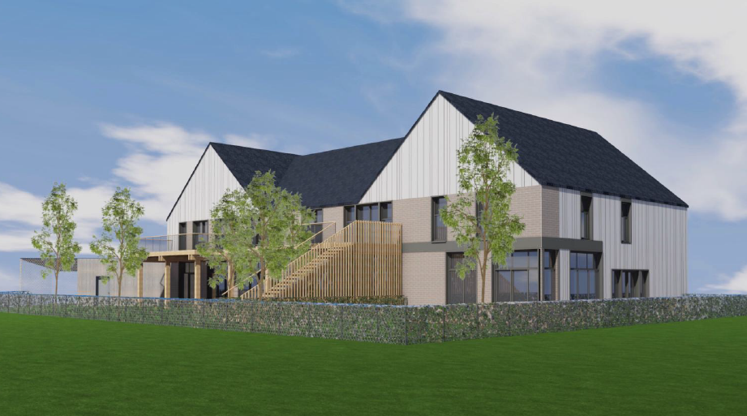

L’objet de l’étude est de concevoir en 3D sur REVIT la chaufferie qui comprend :
- 1 chaudière gaz 70 kW,
- 2 circuits radiateurs indépendants : RDC et R+1,
- 1 circuit E.C.S en instantané avec stockage primaire.

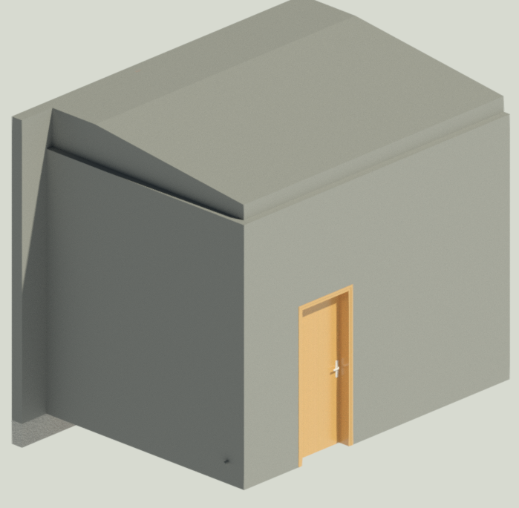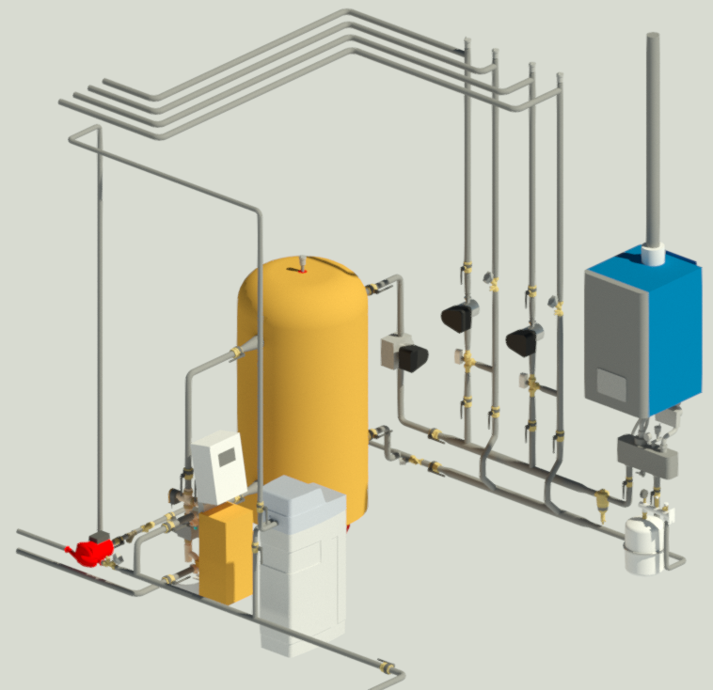

Etapes de la conception

Suivre les 8 étapes décrire ci-dessous et dans les vidéos jointes pour concevoir la chaufferie.

Numéro | Etapes | Description | Photo état final de l’étape
1 | Préparation du fichier de travail | - Créer un nouveau projet au gabarit Génie Climatique  - Lier le plan d’architecture  - Activer la zone de coupe pour afficher uniquement la chaufferie  - Enlever la visibilité des niveaux  - Créer 4 coupes Panoplies SUD, EST, NORD et OUEST | 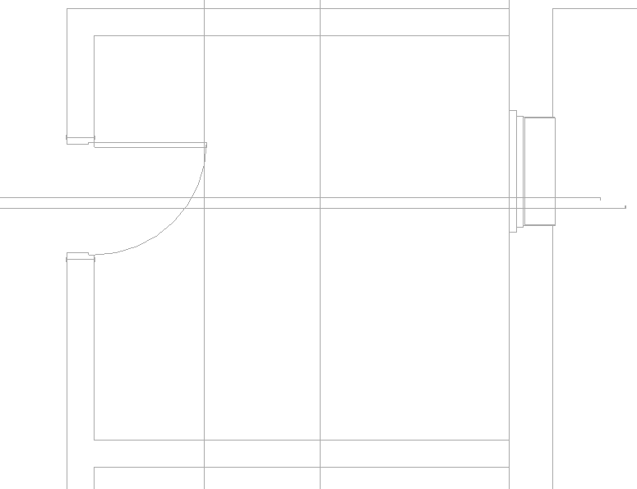
2 | Chaudière et début réseau avec chapeau de gendarme | - Importer famille Chaudière et insertion dans panoplie SUD  - Réaliser départ canalisations Aller (en rouge) et Retour (en bleu) en DN32 puis DN50  - Réaliser d’un chapeau de gendarme sur canalisation Retour | 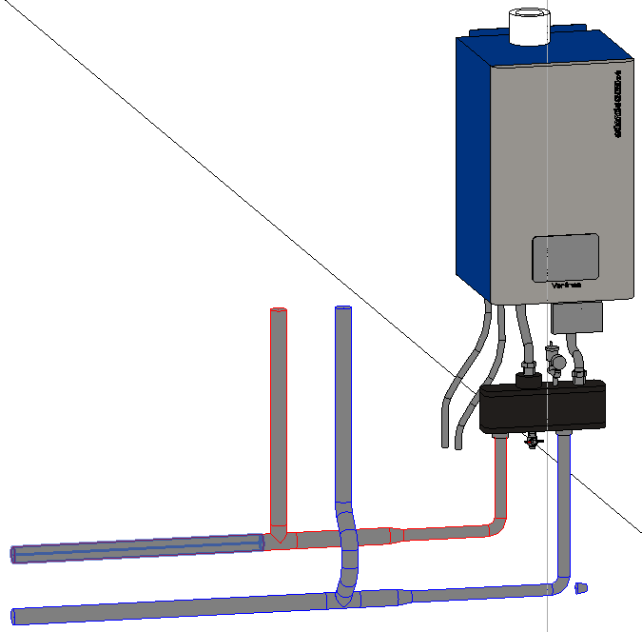
3 | Equipements côté chaudière | - Implanter le vase d’expansion  - Implanter le dégazeur  - Implanter les vannes d’isolement de la chaudière | 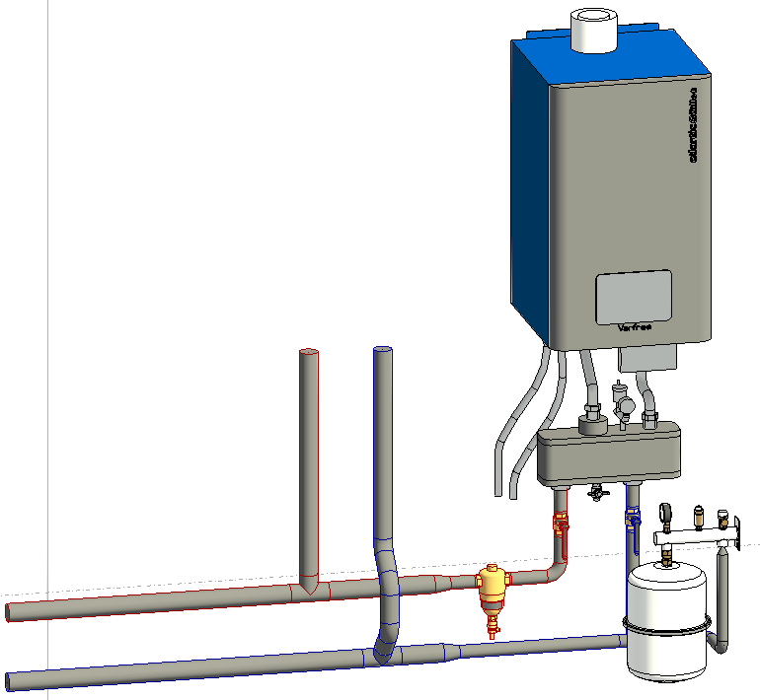
4 | Réseaux secondaires | - Mettre en place des équipements sur un des 2 réseaux radiateurs vannes d’isolement, vanne de réglage  - Dupliquer le premier départ radiateurs à l’identique pour réaliser le deuxième.  - Implanter le départ d’ECS | 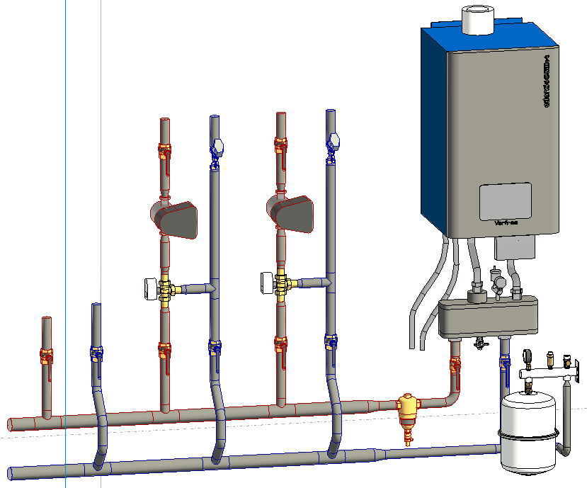
5 | Primaire ECS  (amont ballon) | - Implanter le ballon de stockage primaire  - Réaliser l’ensemble des réseaux et ses équipements coté chaudière (pompe, vannes d’isolement, vanne de réglage) | 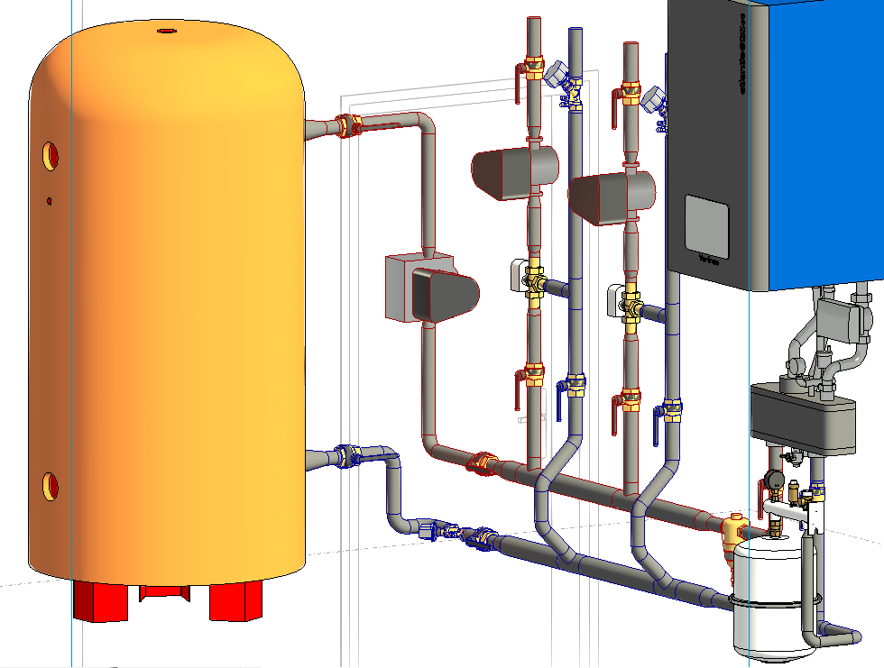
6 | Primaire ECS (aval ballon) | - Implanter le préparateur d’ECS  - Réaliser l’ensemble des réseaux et ses équipements coté échangeur (pompe, vannes d’isolement, vanne de réglage) | 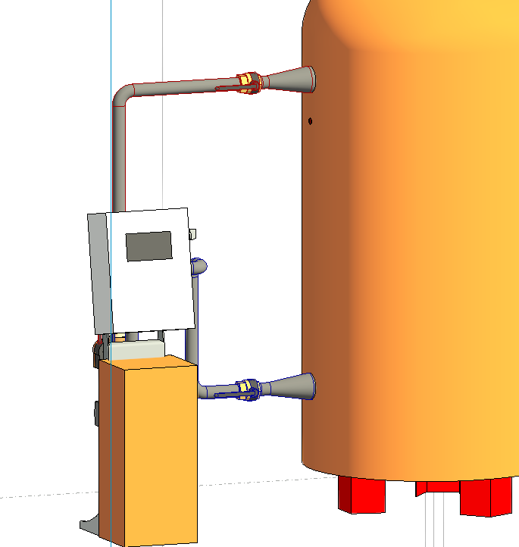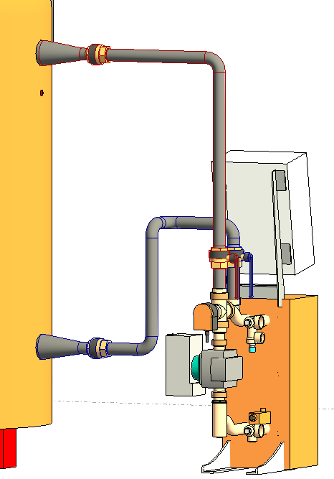
7 | Réseaux sanitaires | - Implanter l’arrivée d’EF, l’adoucisseur, le départ d’ECS, le bouclage, le remplissage en eau de l’installation avec son système de disconnection | 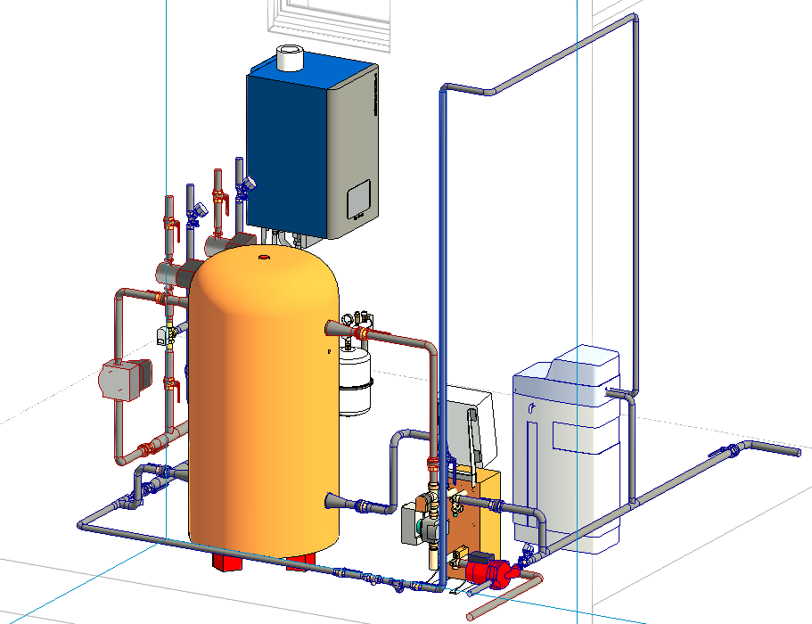
8 | Finalisation des réseaux hydrauliques | - Implanter les canalisations jusqu’en sortie de chaufferie et les purgeurs d’air | 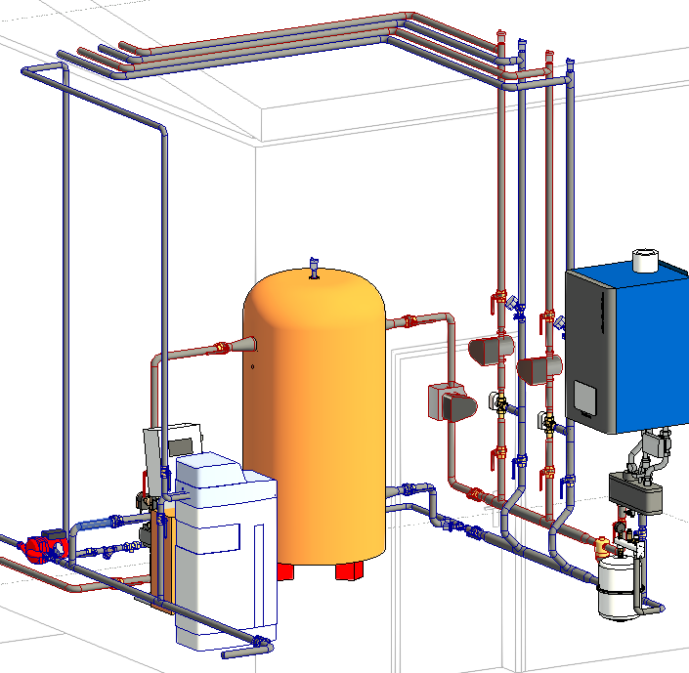

Suivre l’étape 9 décrire ci-dessous et dans la vidéo jointe pour finir de concevoir la partie automatisation et au contrôle de l’installation

9 | Gestion Technique Centralisée | - Implanter les équipements complémentaires nécessaires à l’automatisation et au contrôle de l’installation (sonde, thermostat, pressostat)  - Paramétrer les Entrées / Sorties Analogiques et Digitales | 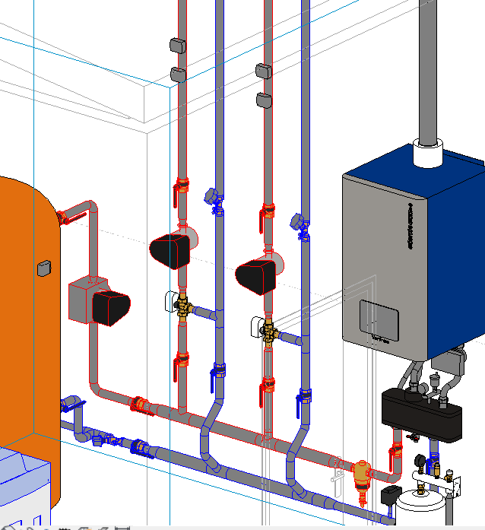

Renseigner la nomenclature ci-dessous avec REVIT en indiquant l’ensemble des entrées / Sorties de la GTC.
Attention, tous les équipements restent vierges (ex : vase d’expansion).

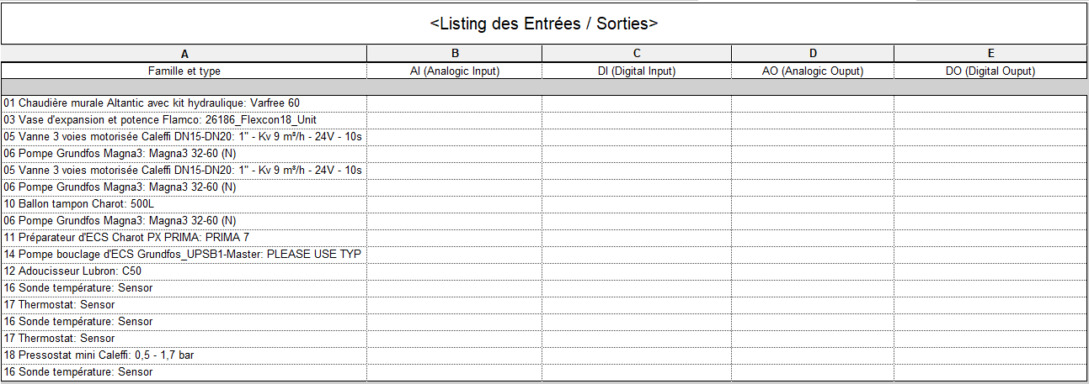
ANNEXE 1 : Schéma de principe du BET

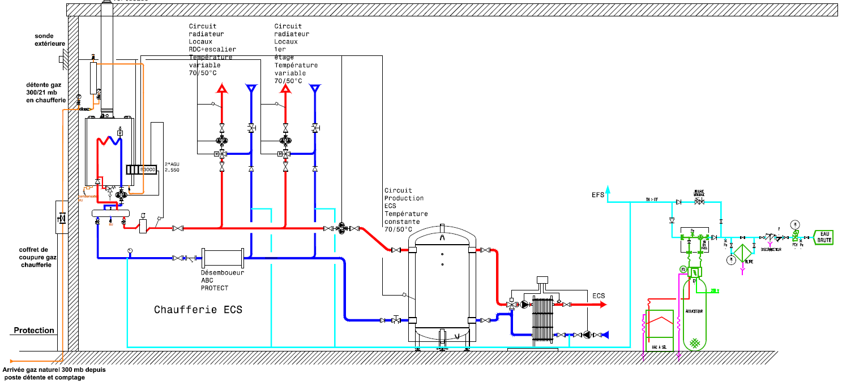

Remarque :

Le schéma de principe est juste indicatif et les étapes de conception décrites dans ce projet peuvent différer légèrement.
ANNEXE 2 : Plans

Rendu 3D orientée SUD

Vue 3D orientée SUD

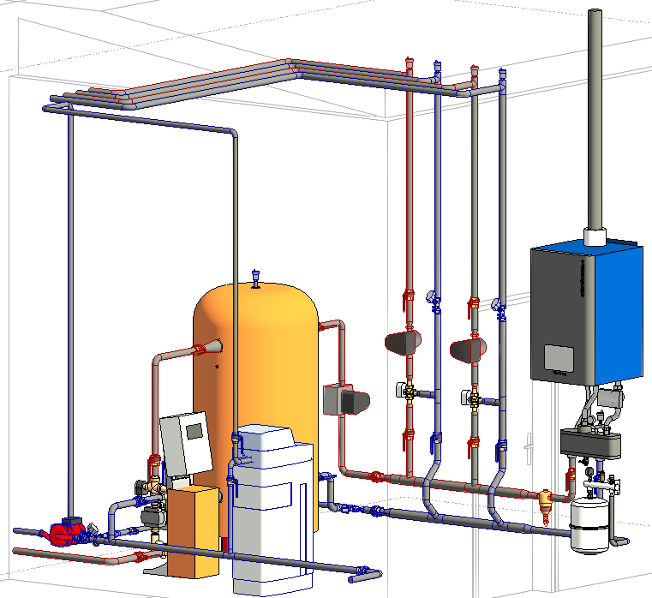

Vue 3D orientée EST

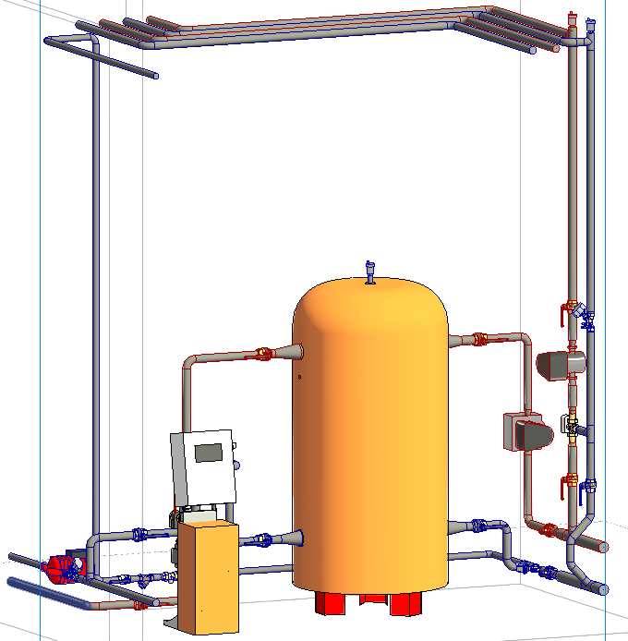

Vue 3D orientée NORD
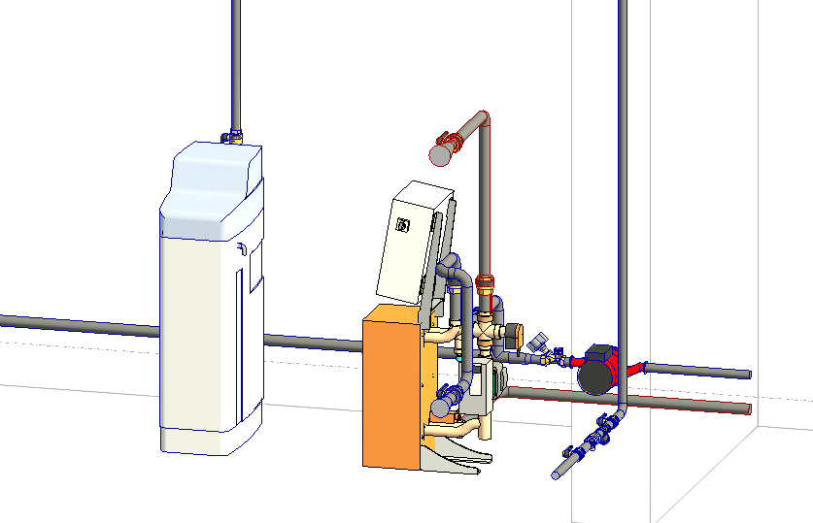

Vue de dessus
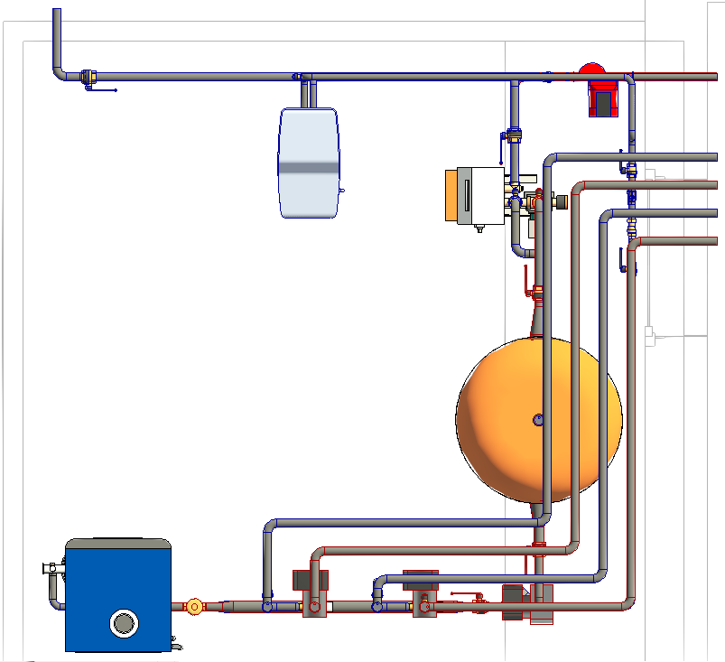

Coupe SUD
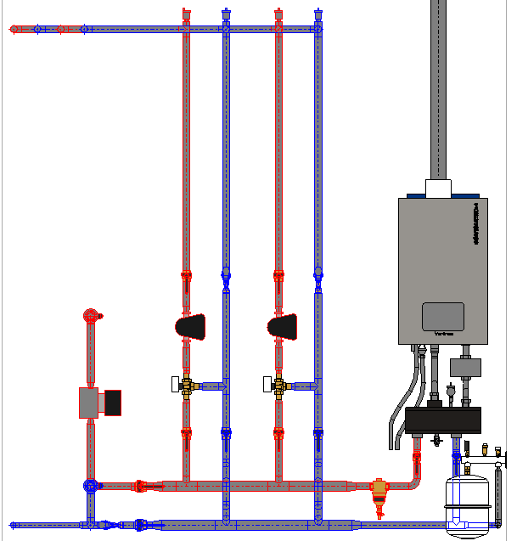

Coupe EST
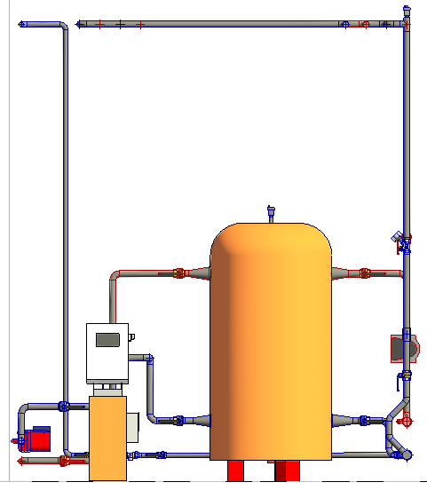

Coupe NORD

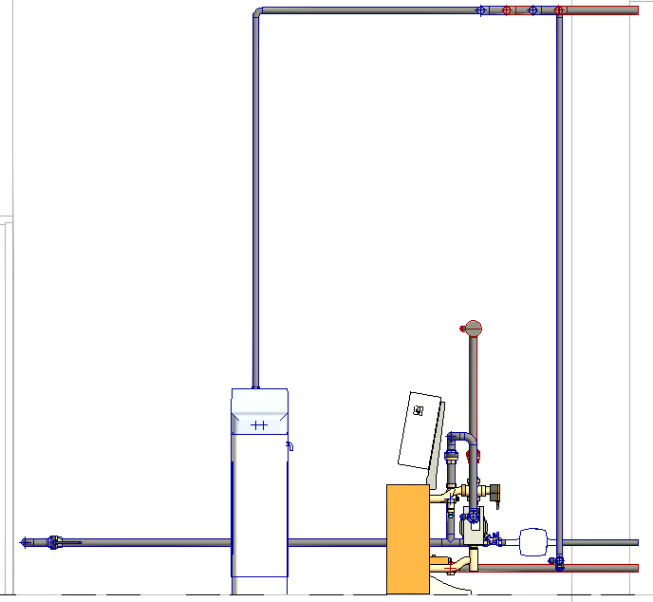

Coupe OUEST

